Занятие в творческой мастерской «Читаем, играем, мастерим»
«Будем природу родную беречь»
Мир природы удивителен и прекрасен, однако не все люди способны видеть её красоту: многообразие цвета, разнообразие красок неба, листьев, воды… Красоту окружающего нас мира…
Умение «смотреть» и «видеть», «слышать» и «слушать» не развивается само собой, а воспитывается.
На сегодняшний день, проблема взаимодействия человека с природой становится всё более актуальной.
19 июня в Пашийской библиотеке прошло очередное занятие в творческой мастерской «Читаем, играем, мастерим» на экологическую тему «Будем природу родную беречь».
К нам пришли ребята из детской летней площадки Пашийского народного дома.
Как мы уже отметили – роль библиотеки – научить маленьких читателей видеть красоту природы родной страны, родного края.
Библиотекарь провела обзор самой красочной, самой интересной и новой литературы о природе Урала, Пермского края и Горнозаводского городского округа («Мой Горнозаводск»; «По Вишерскому Уралу»; «Таёжные были. За птицами по Северному Уралу»; «Жемчужины Прикамья»; «Заповедники России»; «Особо охраняемые природные территории Пермского края»; «Цветочная азбука в стихах и фото для взрослых и детей. Родной край»). Прослушав обзор книг ребята узнали много интересных фактов из жизни птиц, о названии цветов, о лечебных свойствах растений
После обзора литературы участники мероприятия посмотрели м/ф «Сказка старого дуба». Ребята с удовольствием послушали поучительную историю Старого Дуба, который рассказывает том, как мальчик Макарка был озорником, стрелял по птицам, ломал деревья и кусты. Однажды птицы и деревья исчезли из садика Макарки. Тогда он понял, как ему плохо...без окружающей его природы: без насекомых и птиц.
После просмотра мультфильма, библиотекарь провела мастер класс по изготовлению плаката «Чистая Пашия - чистая планета». По предложенным шаблонам, ребята вырезали красивые ёлочки и кудрявые березки, ромашки. Нарисовали чистое небо, красивое зелёное поле, не забыли и о реке «Вижае».
Вот такое интересное и познавательное мероприятие у нас получилось.

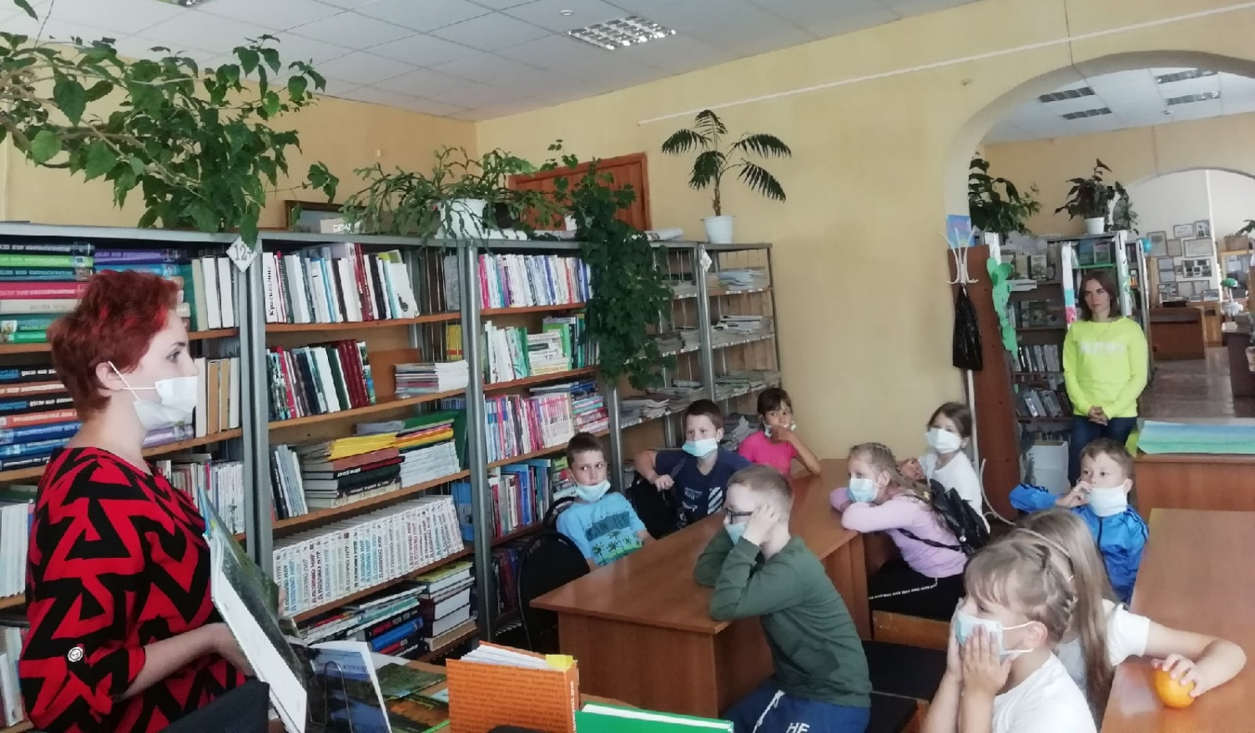
Обзор литературы «Я с книгой открываю мир природы»

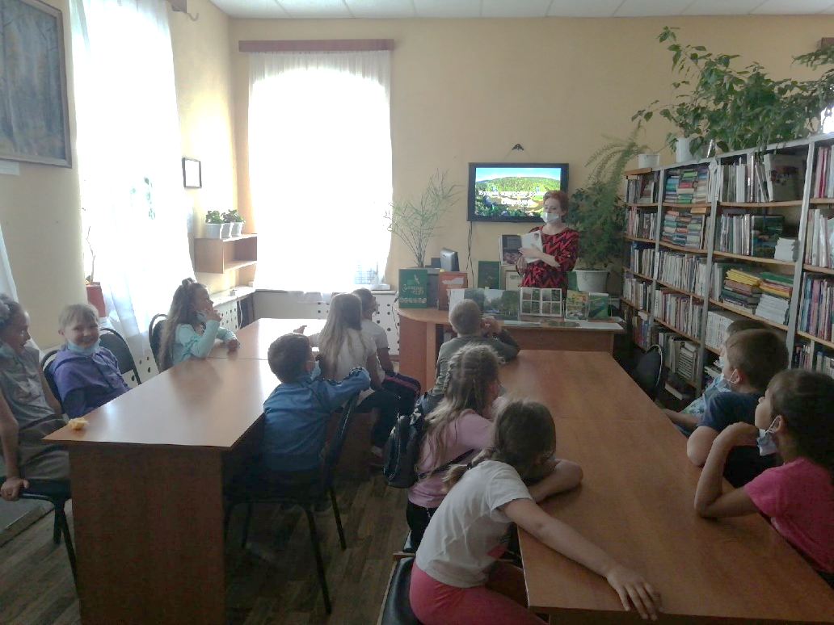

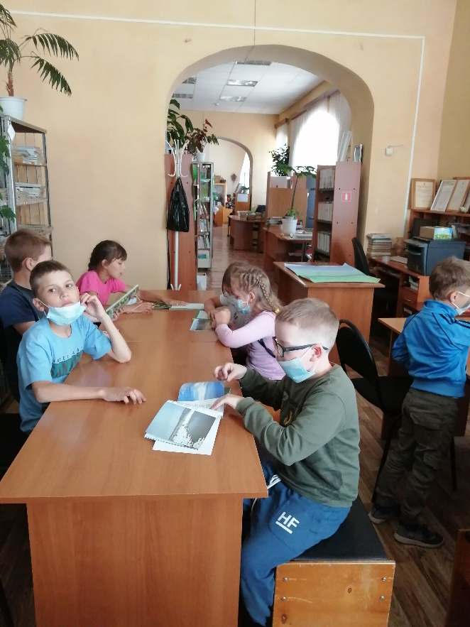

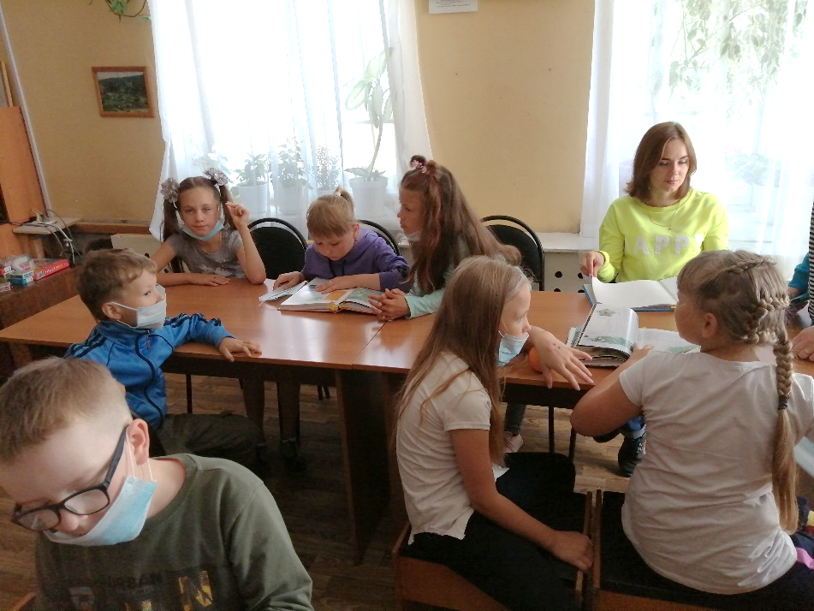

Мастер класс «Чистая Пашия – чистая планета»



